자료배포 | 2016.11.23
보도요청 | 배포 이후
문의 | 한승우 팀장 T: 02 410 9056  장은령 대리 T: 02 410 0411  김지윤 사원 T: 02 410 8706 | Email:  pa@hanmi.co.kr

(이르베사르탄+아토르바스타틴 : 고혈압∙고지혈증치료 복합제)
한미약품 ‘로벨리토’ 3상 결과 국제학술지 등재

SCI급 학술지 Clinical Therapeutics 게재
각 단일제 투여군 대비 우수한 효과 입증

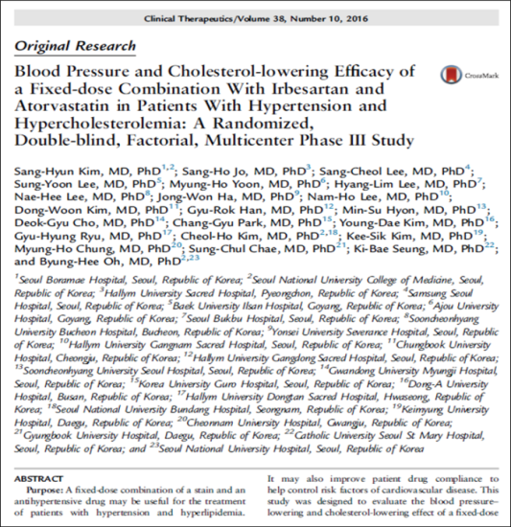
한미약품의 고혈압·고지혈증치료 복합제 ‘로벨리토’의 임상 3상 결과가 SCI급 국제학술지에 등재됐다.

한미약품은 고혈압·고지혈증치료 복합제인 ‘로벨리토’의 임상 3상 결과가 지난 10월 27일 국제학술지 Clinical Therapeutics(Volume38, Number10, 2016)에 등재됐다고 9일 밝혔다.

로벨리토는 ARB계열 고혈압치료 성분인 ’이르베사르탄(Irbesartan)’과 스타틴계열 고지혈증치료 성분인 ‘아토르바스타틴(Atorvastatin)’을 결합한 국내 최초 복합제이다.

서울대병원 심혈관센터 오병희 교수가 책임연구를 맡은 임상 3상(HM-IBAT-301)은 국내 22개 센터에서 고혈압·고지혈증 환자 230명을 대상으로 8주간 병용 투여군(이르베사르탄+아토르바스타틴)과 각 단일제 투여군 간의 혈압 및 LDL-콜레스테롤 수치변화를 관찰하는 방식으로 진행됐다.

연구 결과, 병용 투여군은 최대 용량 투여시 93.1%가 LDL-콜레스테롤 목표에, 55.2%가 목표혈압에 도달했다. 또, 이르베사르탄은 아토르바스타틴의 LDL-콜레스테롤 감소에 영향을 미치지 않았으며, 아토르바스타틴은 이르베사르탄의 좌위(앉은자세) 이완기혈압 감소에 영향을 미치지 않았다. 이상반응을 포함한 안전성 면에서는 병용 투여군과 단일 투여군이 유사한 것으로 나타났다.

한미약품 마케팅팀 박명희 상무이사는 “공신력 있는 SCI급 국제학술지 등재를 통해 로벨리토의 우수성을 다시 한 번 입증하는 계기가 됐다”며 “근거중심 마케팅을 강화해 로벨리토의 고혈압∙고지혈증 복합제 시장 점유율을 더욱 높여나갈 것”이라고 말했다.

로벨리토는 한미약품과 사노피-아벤티스 코리아가 제품 개발에서부터 출시, 마케팅까지 협업한 제품으로, 현재 고혈압∙고지혈증 복합제 시장 매출 1위(2013년 12월~2016년 9월 Ubist 기준)를 기록하고 있다. 150mg/10mg, 150mg/20mg, 300mg/10mg, 300mg/20mg 4가지 용량으로 구성되어 있으며, 식사와 관계없이 1일 1회 복용하면 된다.

<끝>

